校园呼叫中心实训平台解决方案
实训平台系统介绍
1、校园呼叫中心实训平台逻辑架构
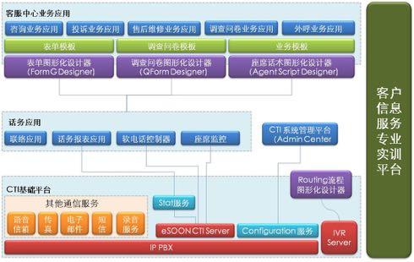
2、逻辑架构具体说明：
① CTI基础平台
1) 整合了包括IP PBX、CTI、IVR、传真、Email、录音、语音信箱等呼叫中心基本功能。
2) 提供统一的系统管理平台，对系统的资源进行统一的配置管理及监控。
3) 提供图形化的流程设计工具，实现语音菜单及路由设计。
② 话务应用
1) 提供详细、多样的话务报表
2) 提供软电话控制器，实现相应的电话操作功能，包括摘机、保留、挂断、转接、会议、呼叫、小休等功能，以及信息弹屏。
3) 座席监控可实现对所有座席的当前状态进行监控，并支持强插、指导、拦截、监听等话务管理功能。
③ 客服中心业务应用
1) 提供图形化的设计工具，用于表单、调查问卷、座席话术设计，从而形成表单模板、调查问卷模板和相关业务模板。
2) 在前面提供的模板基础上，可实现灵活、多样的业务应用自由定制，包括：咨询、投诉、求助、调查问卷、外呼业务（如客户关怀、服务回访、提醒交费等）。
④ 客户信息服务专业实训
3) 提供仿真的人机对话、人人对话模拟实训练习环节，引入呼叫中心常见行业应用案例，可进行实际的情境教学。
4) 提供灵活、开放的题集设计工具，教师可根据课程需要自行设定实训联系内容与流程。
5) 提供线上评分、录音等多样的教学评估方法，教师可针对学生情况进行针对性的教学考核与评估。
6) 提供丰富的行业知识库，学生可了解各个行业的基本知识。
7) 全称录音比对，将学生实训人机对话录音，教师可进行针对性点评。
说明：
♦ 商用平台通过E1/SIP/模拟线路接入公共电话网。
♦ 坐席登录商用平台，向外提供服务。
♦ 学员、教师登录教育平台，进行培训。

